(19) KG |  | (11) | 89 |  | (46) 31.03.2009
(51) | A61H 33/06 (2006.01)

(21) 20080008.2
ГОСУДАРСТВЕННАЯ ПАТЕНТНАЯ СЛУЖБА
КЫРГЫЗСКОЙ РЕСПУБЛИКИ
(12) ОПИСАНИЕ ПОЛЕЗНОЙ МОДЕЛИ
к патенту Кыргызской Республики

(22) 10.06.2008
(46) 31.03.2009, Бюл. №3
(76) К. Желденбаева, Ж.А. Тазабекова, О.А. Тазабеков, 3.А. Тазабеков (KG)
(56) Патент КР № 238, кл. А61Н 33/06, 1998
(54) Лечебная парильня Желденбаевой К.
(57) Полезная модель относится к медицине, а именно к устройствам для оказания гигиенических, лечебных и оздоровительных действий на организм человека. Задачей предлагаемой полезной модели является разработка устройства в виде парильни, обеспечивающего повышение ее комплексного многофакторного гигиенического, оздоровительного и лечебного эффекта. Поставленная задача решается тем, что в лечебной парильне Желденбаевой К., включающей место для парения, систему для нагрева воздуха, форсунки для подачи в парильню кислорода и озона, электровентиляторы, помещение для регулирующей аппаратуры; место для парения состоит из двух трехъярусных полков со ступенями и оснащено кварцевыми лампами и ионизатором воздуха, установленными на потолке, датчиками температуры, влажности и количества ионов, а также емкостями с вентиляторами, имеющими отверстия на крышках для сжигания лечебных трав, а система для нагрева воздуха состоит из вмонтированных в стены и пол парильни тепловых нагревательных элементов, в помещении для регулирующей аппаратуры дополнительно установлена панель для автоматического управления оборудованием парильни. Место для парения дополнительно оборудовано герметичной установкой для воспроизведения цветомузыки, стены облицованы теплостойкими панелями с изображением различных картин, а застекленное окошко расположено в помещении для регулирующей аппаратуры, в котором установлено устройство громкоговорящей переговорной связи. 1 н. п. и 1 з. п. ф-лы, 2 ил.

Полезная модель относится к медицине, а именно к устройствам для оказания гигиенических, лечебных и оздоровительных действий на организм человека.
Известно большое разнообразие парилен, имеющих различные конструкции и предназначение. Все они оказывают благоприятное гигиеническое и оздоравливающее воздействие на организм человека.
Прототипом данной полезной модели является лечебная парильня П. Андреева для русской бани (Патент КР № 238, кл. А61Н 33/06, 1998), состоящая собственно из парильни с местом для парения в виде полка и ступеней, устройства для нагрева воздуха в виде парогенератора «сухого» пара, баллонов с кислородом и озоном, группы форсунок для подачи в парильню кислорода и озона и электровентиляторов с возможностью регуляции направления потока воздуха под углом до 30° влево и вправо, форсунки соединены с баллонами трубопроводом, баллоны с регулирующей аппаратурой расположены в другом помещении.
Парильня оказывает гигиеническое, оздоровительное и лечебное воздействие на организм человека. Оснащение парильни обеспечивает подачу сухого пара высокой температуры, а также кислорода и озона в регулируемой концентрации. Устройством для нагрева воздуха является парогенератор. Местом для парения является полок со ступенями.
Недостатком парильни является небольшое число воздействующих на организм факторов, оказывающих комплексное лечебное воздействие.
Задачей предлагаемой полезной модели является разработка устройства в виде парильни, обеспечивающего повышение ее комплексного многофакторного гигиенического, оздоровительного и лечебного эффекта.
Поставленная задача решается тем, что в лечебной парильне Желденбаевой К., включающей место для парения, систему для нагрева воздуха, форсунки для подачи в парильню кислорода и озона, электровентиляторы, помещение для регулирующей аппаратуры; место для парения состоит из двух трехъярусных полков со ступенями и оснащено кварцевыми лампами и ионизатором воздуха, установленных на потолке, а также емкостями с вентиляторами, имеющими отверстия на крышках для сжигания лечебных трав, а система для нагрева воздуха состоит из вмонтированных в стены и пол парильни тепловых нагревательных элементов. Место для парения дополнительно оборудовано герметичной установкой для воспроизведения цветомузыки, стены облицованы теплостойкими панелями с изображением различных картин, а застекленное окошко расположено в помещении для регулирующей аппаратуры, в котором установлено устройство громкоговорящей переговорной связи.
Технический эффект парильни состоит в возможности обеспечения комплексного, многофакторного оздоравливающего, гигиенического и лечебного воздействия на организм человека, заключающегося в воздействии ионизированного воздуха, ультрафиолетового облучения, фитонцидов и эфирных масел лечебных трав и благоприятным психологическим воздействием музыки и изображений на стенах.
Полезную модель отличает разработка автоматического регулирования параметров лечебных факторов, воздействующих на организм. Оснащение парильни тепловыми нагревательными установками дает возможность более быстрому прогреву парильни, нежели только при прогреве от воздействия «сухого» пара. Подбор лечебных факторов осуществляется врачом индивидуально и может заключаться в задействовании только части устройств, обеспечивающих лечебное воздействие.
Конструктивно парильня состоит (устройство показано схематично на фиг. 1 и фиг. 2) из двух помещений: парильни 1 с оборудованием и помещения 2 с регулирующей аппаратурой. Между ними смонтировано застекленное окно 3 для наблюдения за парильней и установлено устройство 4 громкоговорящей связи. Парильня 1 оборудована местом для парения в виде полка 5 со ступенями, устройством для нагрева воздуха в виде «генератора» сухого пара 6 и тепловых нагревательных элементов 7, вмонтированных в стены и пол, форсунками 8 для подачи в парильню кислорода и озона и электровентиляторами 9, кварцевыми лампами 10 и ионизатором воздуха 11, герметичной установкой для воспроизведения цветомузыки 12, емкостями 13 для лечебных трав, выделяющих фитонциды и эфирные масла под воздействием температуры, а также датчиками 14 температуры, влажности и количества ионов. Стены облицованы быстросменными теплостойкими панелями 15 с изображениями различных картин, помещение 2 с регулирующей аппаратурой оборудовано панелью 16 для автоматического управления оборудованием парильни и в нем установлены баллоны 17 с кислородом и озоном с регулирующей аппаратурой.
Парильня работает и используется следующим образом.
В соответствие с назначением врача помещение парильни 1 подготавливают для парения. Задают требуемую влажность, температуру и количество ионов воздуха в парильне на панели управления 16 и подключают к сети переменного тока тепловые нагревательные элементы 7. Включают на 30 минут кварцевые лампы 10 в режиме обеззараживания помещения парильни. В емкости 13 для лечебных трав закладывают назначенные врачом травы. Устанавливают быстросменные панели 15 с требуемыми картинами, благоприятно воздействующими на зрительные анализаторы. Включают генератор 6 «сухого» пара. После нагрева воздуха в парильне до заданной температуры и обеспечения необходимой влажности, в соответствие с показаниями датчиков 14 в помещение заводят пациентов. Включают по необходимости ионизатор 11 воздуха, кварцевые лампы 10 в режиме лечебного воздействия и цветомузыкальную установку 12. В дальнейшем температура, влажность и степень ионизированности воздуха поддерживаются автоматически в соответствии с показаниями датчиков 14 и могут изменяться с панели управления 16. Подключают по необходимости электровентиляторы 9 и дозированную подачу кислорода и озона. Из помещения 2 с регулирующей аппаратурой врач наблюдает за самочувствием оздоравливающихся через окно 3 и ведет с ними переговоры по громкоговорящей связи 4. При необходимости травы в емкостях 13 обновляют. В парильне устанавливают только выборочные факторы лечебного воздействия с параметрами в соответствии с назначениями врача.
Парильня смонтирована и используется с положительными результатами в течение пяти месяцев.

Формула изобретения
1. Лечебная парильня, включающая место для парения, систему для нагрева воздуха, форсунки для подачи в парильню кислорода и озона, электровентиляторы, помещение для регулирующей аппаратуры, отличающаяся тем, что место для парения состоит из двух трехъярусных полков со ступенями и оснащено кварцевыми лампами и ионизатором воздуха, установленными на потолке, датчиками температуры, влажности и количества ионов, а также емкостями с вентиляторами, имеющими отверстия на крышках для сжигания лечебных трав, а система для нагрева воздуха состоит из вмонтированных в стены и пол парильни тепловых нагревательных элементов, в помещении для регулирующей аппаратуры дополнительно установлена панель для автоматического управления оборудованием парильни.
2. Лечебная парильня по п. 1, отличающаяся тем, что место для парения дополнительно оборудовано герметичной установкой для воспроизведения цветомузыки, стены облицованы теплостойкими панелями с изображением различных картин, а застекленное окошко расположено в помещении для регулирующей аппаратуры, в котором установлено устройство громкоговорящей переговорной связи.

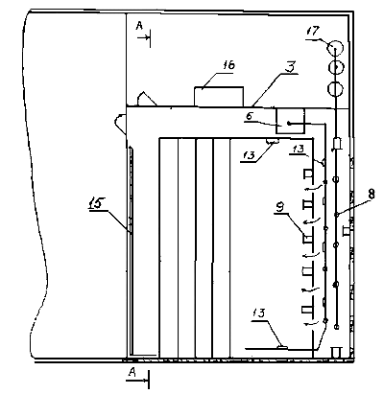

Фиг. 1

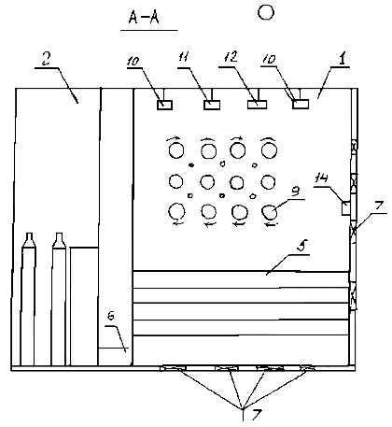

Фиг. 2

Составитель описания Торобекова М.А.
Ответственный за выпуск Чекиров А.Ч.
___________________________________________________________________
Государственная патентная служба КР, 720021, г. Бишкек, ул. Московская, 62, тел.: (312) 68 08 19, 68 16 41; факс: (312) 68 17 03
1

